成绩：

评语：

指导教师：

年 月 日

西南大学
计算机与信息科学学院

课程设计报告

课 程： Java语言及WEB应用程序开发

题 目： 公司用户管理系统

GIT地址：https://github.com/whocares2016/UserManagement.git

级、专业： 2020 级 网络工程 专业 02 班

学生姓名： 李 慧

提交日期： 2022 年 01 月 09 日

目 录
目 录 2
第一章 绪论 3
1.1系统的目的和意义 3
第二章 公司用户管理系统需求分析 3
2.1引言 3
2.2需求分析 4
2.1.1 注册需求分析 4
2.1.2 登录需求分析 4
2.1.3 管理员权限需求分析 4
2.1.4 员工权限需求分析 6
2.1.5 翻页功能需求分析 6
2.1.6 登出需求分析 6
第三章 公司用户管理系统结构分析与设计 7
3.1引言 7
3.2 系统模块结构图 8
3.3 登录注册模块 8
3.4 员工操作模块 9
3.5管理员操作模块一 9
3.5 管理员操作模块二 10
3.6 用例图 10
第四章 关键技术研究 12
4.1 实现技术路线 12
4.2关键技术研究 12
4.2.1关键技术一：采用HTML+CSS+DIV实现网页布局 12
4.2.2关键技术二：MVC架构 13
4.2.3关键技术三：通过 Filter 拦截非法访问 14
4.2.4关键技术四：通过 HttpSession 对象实现用户会话管理 14
4.2.5关键技术五：JSP使用 15
第五章 系统实现 16
5.1系统实现介绍 16
5.2 系统实现的不足 20

第一章 绪论

1.1系统的目的和意义
经济飞速发展，更多人选择创业、开公司，在管理公司的过程中，随着公司发展，人数不断增加。当人数达到一定量后，公司员工的职务、工资、工资等情况也变得复杂，简单的方法无法管理员工信息，管理公司员工、统筹员工信息则成了一大问题。
同时，当今社会步入大数据，网络、人工智能高速发展，创建了很多方便人民的人工智能系统，例如：扫码点单、无人超市、云平台……
为了紧跟社会发展的脚步，用最先进的方式，实现最简单、便利、全面的员工管理，所以创建“公司用户管理系统”，简化公司管理工作，实现管理最优化。
公司用户管理系统需要符合公司实况来进行管理。公司运营中，不断有老员工辞职、员工跳槽、新员工加入，同时对于在职员工，每个人所在的部门、岗位、工作时间都不一样，这也就导致最后的薪资不一样。若用纸质材料记录这些情况，会耗费大量的人力且不宜保存。所以这些信息都可以通过“公司用户管理系统”记录保存，也不会轻易丢失。
建立公司用户管理系统，公司的人分有不同职位，不是每个人否有管理能力，所以要分开考虑管理人员和普通员工。公司的管理人员可以进入管理员系统增加管理员权限，查看所有员工的身份信息、工作时间、薪资等情况；对于普通工作人员，则进入员工系统，能查看自己的工作情况。
该系统实现了公司对员工信息的高度集中管理，减少了花费在人事上的人力、物力和财力，也紧跟科技脚步，用网络实现管理，可以随时随地进行信息注册登录，查看信息，也会减少信息外漏的风险。
公司员工管理系统，为公司员工管理提供了便利，值得大力发展。

第二章 公司用户管理系统需求分析

2.1引言
需求目的：通过需求分析，清楚认识到本系统要解决的问题和达到的目的，从而进行功能归纳，最后使做出来的系统功能齐全，达到计划状态。同时在实际建立项目前先进行需求分析，能够是做系统是思维清晰，有条理层次，而不是想到哪做到哪，混乱不堪。
需求分析的内容：公司有不同身份的人，从而所需要的功能也就不一样。对于同一个人人，有基本信息、工资、工作时间等多种信息需要记录。同时既然是网站，也要考虑网站的安全性，要防止对手公司、非法份子进入盗取信息，所以在网站的登陆中要进行密码登录，同时设置验证码验证登录。
需求分析的手段：可以对公司不同身份的成员进行问卷调查以及从平时的反应中来进行功能需求分析。

2.2需求分析
需要的功能包括不限于登录、注册、验证码验证、数据库数据的增删改查、网站在线人数统计。

注册需求分析
公司在不断发展创新，就需要招牌更多的人员，挖掘更多人才，录用新员工后则需要统计新员工的信息。系统要有一个员工注册功能，让新入职的员工能够注册自己的账号，将自己的信息录入发公司员工系统中。
在录入信息是，要保证录入的信息全面，注册功能内要填的信息包括：工号，密码，姓名，性别，联系方式，工作部门，工作职位 。这些信息否是必填信息，要全部填好之后点击提交才能成功提交，填写不完整则不能提交，系统就自动保存该员工的信息。

登录需求分析
1、公司有两种身份的人，一类是有管理“公司员工管理系统”权限的经理，一类是没有管理“公司员工管理系统”权限的人员。因此，登录界面要设置两个选项，一个为“管理员登录”，另一个为“员工登录”。
2、登录方式，采用用户名和密码登录（用户名则为员工的工号）。同时登录时要提供验证码识别进行验证登录，只有用户名、密码、验证码都正确才能登录成功，觉系统。

管理员权限需求分析
- 账号管理：
- 管理员账号管理：能够浏览到所有管理员的序号、账号、密码信息；能通过“编辑”修改管理员的账号名；能通过“删除”功能解除该操作员的管理员权限。
- 管理员账号添加：输入新加入的管理员的账号和密码，提交后则保存进系统，为该人员绑定管理员权限，可以进行管理员操作。
- 密码修改：先输入原来的密码，然后输入要修改成的新密码，再次输入新密码，然后提交，则可以修改自己的密码信息。
- 部门管理：
- 部门添加：身为公司的管理人员，每当公司开拓一项新业务或者其他时刻，则要对公司内部结构进行调整，可以需要新增一个部门来适应公司发展。所以管理员有权限在系统中新增一个部门，输入新增部门测名称，然后提交，系统保存有该部门，并且在员工注册时就能显示选择该新增部门。
- 部门查询：管理员要掌握公司结构，要看到公司所有部门的情况；通过按部门建立时间可以进行“升序”“降序”排列，能够看到公司部门的新建情况等。在公司部门较多的情况下，需要“翻页”查看所有部门信息，也可以输入部门名称点击 “搜索”得到该部门的信息。通过“编辑”可以修改部门名称，通过“删除”可以解散该部门。
- 职位管理
- 职位添加：公司发展需要引进新人才，而人才的引进不同于普通员工招牌，他们是以“特聘人才”的身份招入，面对类似的情况，管理员则需要新增一些新职位来适应公司变动。管理员输入新职位名称，提交后存入系统可供选择。
- 职位查询：管理员要随时注意公司员工发布，要看到公司所有职位的情况；通过按职位建立时间可以进行“升序”“降序”排列，能够看到公司的职位变化情况。在公司职位较多的情况下，需要“翻页”查看所有职位信息，也可以输入职位名称点击 “搜索”得到该职位的信息。通过“编辑”可以修改该职位名称，通过“删除”可以解除该职位的存在。

- 员工管理：
- 新员工可以自己注册，但也存在一些特殊情况员工无法注册，这是管理员则可以从管理员系统下通过“员工添加”录入新员工信息。相同的要输入工号，密码，姓名，性别，联系方式，工作部门，工作职位等信息（和员工注册功能一样）。
- 员工查询：进入员工查询的页面，首先根据工号排序，一表格的形式显示所有员工的工号、姓名、性别、联系方式、部门、职位信息；可通过按照“工号”或者“姓名”来“搜索指定员工的信息”，也可以通过选择“部门”和“职位”搜索筛选出在这个范围的员工信息；要能查看员工详细详细并打印详情页面，编辑员工信息。
- 公司会有有到了指定退休年龄要退休的员工、辞职的员工等，这时就需要注销该员工在在职信息，而注销员工信息又是只有管理员才能操作。实验可以设计员工“删除”功能，在查询到指定员工后，点击制作的删除按钮，则可以删除该员工的信息，注销在职信息。
- 工作时间管理：大致工作时间相同，该功能主要针对加班情况设定
- 工作时间添加：公司员工有时会有需要加班的情况，管理员可以根据每个人的加班情况进行记录，然后再结算薪资时有个依据。要先选择加班的员工、加班的时期、加班的时间段以及加班的内容备注，然后提交加班记录，则自动录入系统。
- 工作时间查询：进入“工作时间查询”界面，会显示所有员工的工作时间，员工多的情况可以翻页查看，然后管理员有时需要查看某一个人或某段时间内的工作情况，所有设计“搜索功能”，实现按照工号、姓名、部门、职位、工作时间段等不同标准查找出符合要求的员工。
- 某个员工的工作信息查询出来，要能查看详细信息并打印出来，要可以修改不小心录错的情况，要能删除误录的信息，实验设计“详情”“编辑”“删除”等功能。
- 薪资信息管理
- 薪资信息添加：同一个月内不同员工有时工作情况不同，同时为了让每个员工的薪资情况清楚详细，需要手动添加薪资情况，就是选的员工，录入其基本工资、加班工资、全勤奖、优秀员工称号、社保、公积金、个人所得税，然后提交到系统当中保存。
- 薪资信息查询：进入“薪资信息查询”界面，会显示所有员工的薪资时间，员工多的情况可以翻页查看，然后管理员有时需要查看某一个人或某段时间内的工作情况，所有设计“搜索功能”，实现按照薪资编号、工号、姓名、部门、职位、月份等标准查找出符合要求的员工。
- 某个员工的工作信息查询出来，要能查看详细信息并打印出来，要可以修改不小心录错的情况，要能删除误录的信息，实验设计“详情”“编辑”“删除”等功能。

员工权限需求分析
因为设计个人隐私问题，所以员工权限下的需求比较简单，主要是一些关于自己的信息。
- 工作时间的查询：该页面下可以看到员工自己的工作时间情况以及为自己录入信息的管理员是谁。同时为了员工可以方便查看自己不同时间的工作时间时间情况，就设置“搜索功能”，按照时间查找对应信息。同时也可以查看自己的详细情况，设置“详情”功能，进入查看并打印信息。
- 薪资信息：该页面下可以看到员工自己的每个月的薪资情况，在页面最下端会有所有薪资的员工总体情况，例如：实发薪资总和、实发薪资平均值、最小值、最大值。同时为了员工可以方便查看自己不同时间的工作时间时间情况，就设置“搜索功能”，按照时间查找对应信息。同时也可以查看自己的详细情况，设置“详情”功能，能进入查看并打印自己每月的工资条。
- 个人中心：
- 修改个人资料：工作过程中会有岗位的调动、升职等，就需要员工自己修改自己的在职信息。
- 修改密码：可以根据员工自己需要随时修改密码。

翻页功能需求分析
在管理员查询所有员工的信息时、工龄较长的员工查看自己的信息时，会因为信息记录较多，在一个页面上不能完全显示，所有设计翻页功能，能够跳转到指定页数、第一页、最后一页等。

登出需求分析
在使用玩系统后，需要登出账号，所以设置登出功能，点击“退出”则跳转到登录界面，登出系统。

第三章 公司用户管理系统结构分析与设计

3.1引言
1、系统分析：在进行了需求分析之后，对项目进行系统分析是极其重要的。系统分析是软件生命周期的一个关键环节，其目标是将对计算机应用系统的需求转化成实际的物理实现，是能体现整个系统的灵魂的文档，将功能需求从具体到抽象的一个过程。
2、系统分析的目的：
（1）识别用户要求；
（2）评价系统的可行性；
（3）进行经济分析和技术分析；
（4）把功能分配给硬件、软件、人、数据库和其它系统元素；
（5）建立成本和进度限制；
（6）生成系统规格说明，形成所有后续工程的基础。
3、系统分析的策略：
（1）“简单—复杂—简单”。 这是技术型分析人员经常碰到的情况，认为分析出错综复杂的关系，花哨的图表才能显示出分析水平高，其实，分析经常要经历"简单-复杂-简单"的过程，前一个简单表现为分析人员"认为简单"；随着分析的深入，原以为简单的问题会越来越复杂；最后，经过概括、消化、分解，使得需求简单明了。
（2）软件复用技术。新开发的软件，要从一开始就考虑其可演化性，以便以后的再工程和构件提取。随着软件复用技术的不断发展，从头开始的软件大量减少，使用的遗产系统相应增多,这就避免了重复的工作,使得已完善的模块遗传下去。
（3）模块化概念。模块化可以增强系统的独立性，使耦合度降低，实现“高内聚-松耦合”。对于模块的内部，使其高度集中，而模块与模块间的联系相对减少，这样使系统各模块独立的进行运转。
4、系统分析的方法：
（1）对当前系统进行详细调查，收集数据；
（2）建立当前系统的逻辑模型；
（3）现状进行分析，提出改进意见和新系统应达到的目标；
（4）建立新系统的逻辑模型；
（5）编写系统方案。
5、用例图：用户与系统交互的最简表示形式，展现了用户和与他相关的用例之间的关系。通过用例图，人们可以获知系统不同种类的用户和用例。用例图也经常和其他图表配合使用。
6、时序图：是一种UML交互图，通过描述对象之间发送消息的时间顺序显示多个对象之间的动态协作。可以表示用例的行为顺序，当执行一个用例行为时，其中的每条消息对应一个类操作或状态机中引起转换的触发事件。
7、结构类图：由类、接口等模型元素以及它们之间的关系组成的。类图的目的在于描述系统的构成方式，而不是系统是如何协作运行的。

3.2 系统模块结构图
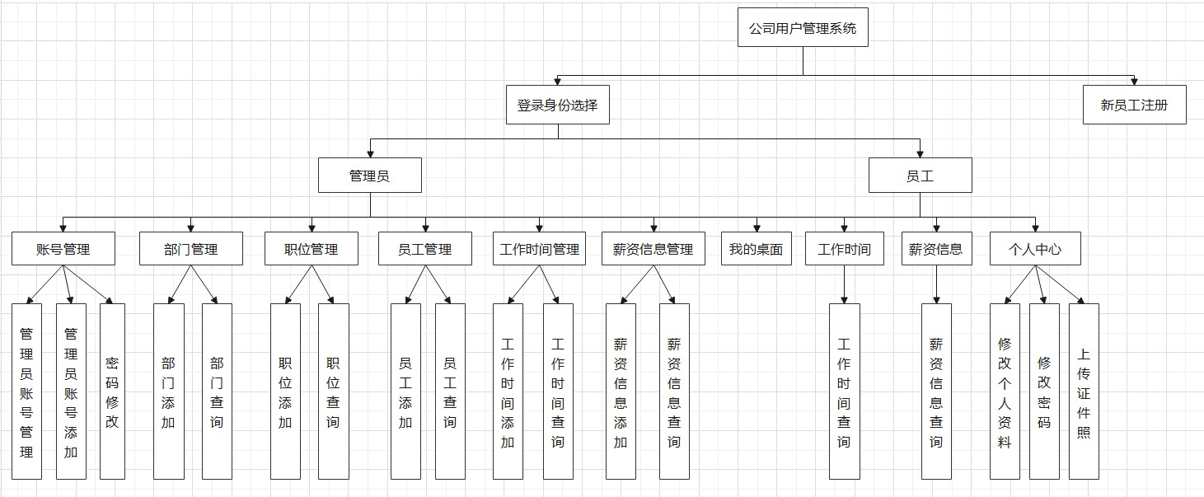

3.3 登录注册模块
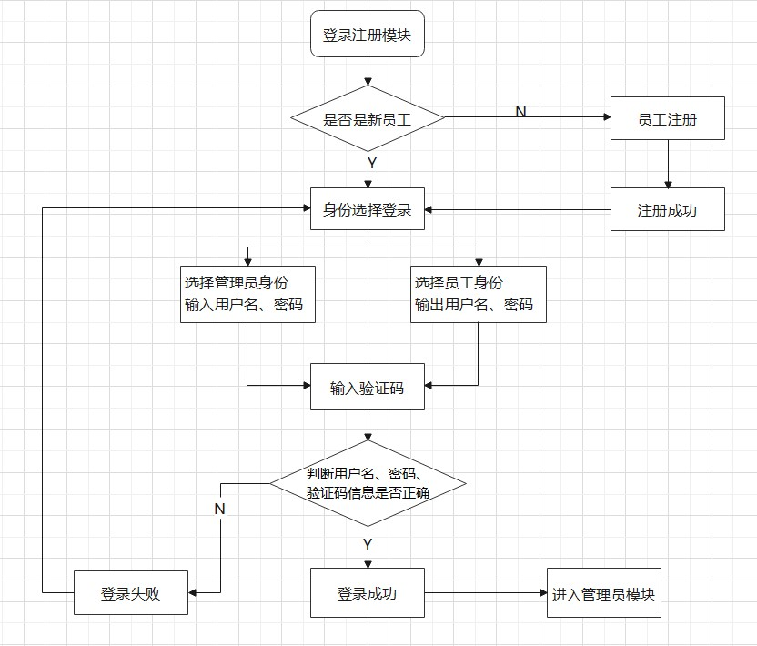

3.4 员工操作模块
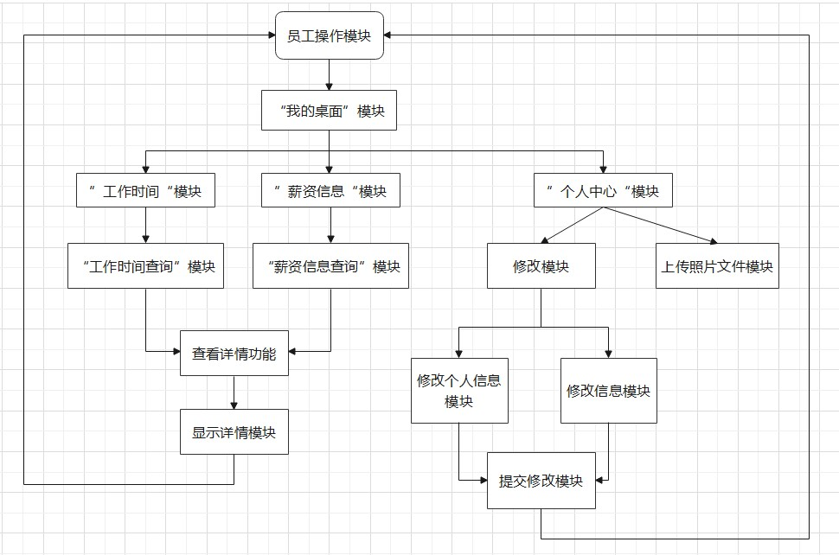

3.5管理员操作模块一
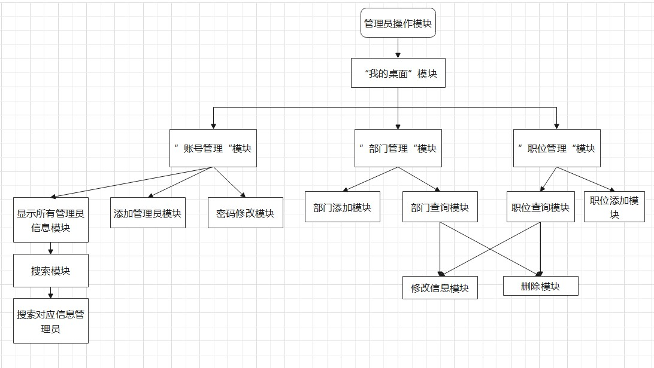

3.5 管理员操作模块二
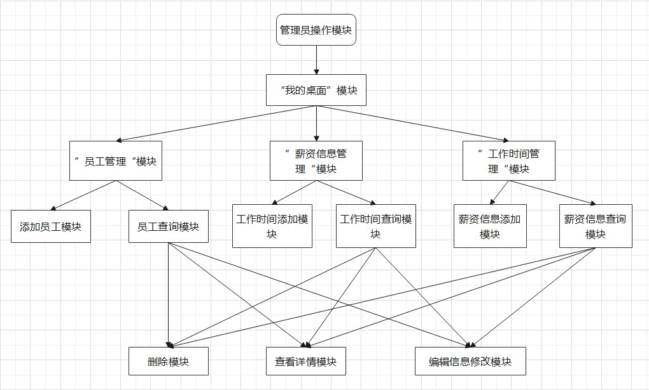

3.6 用例图
（1）员工用例图

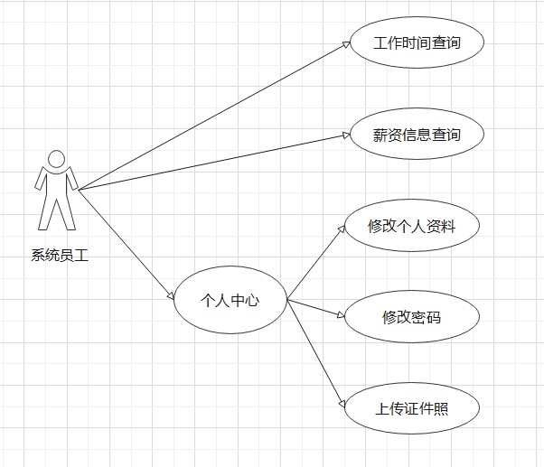
（2）管理员用例图
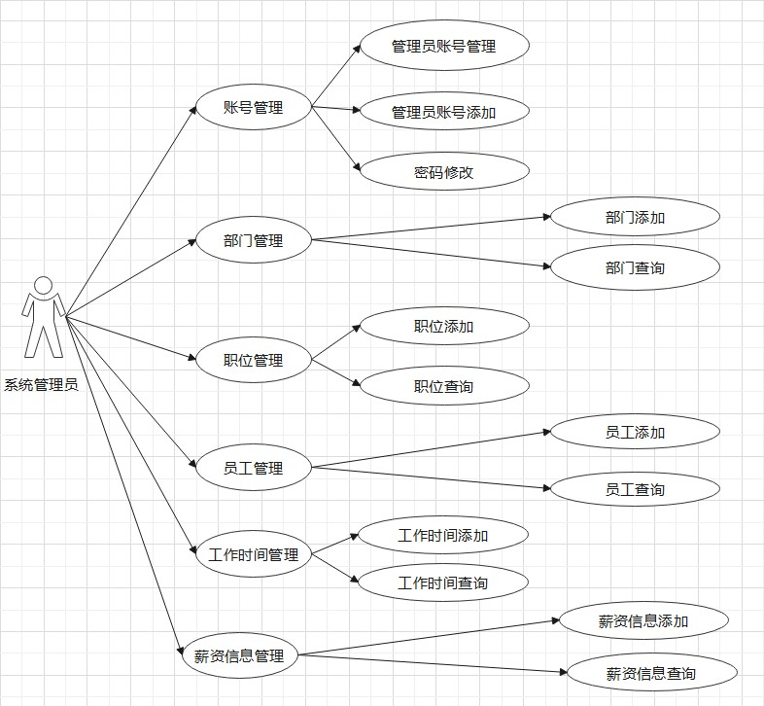

（3）管理员与员工之间用例图
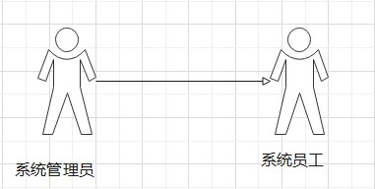

第四章 关键技术研究

4.1 实现技术路线
基于Java语言构建Web信息系统。主要包括Web运行原理、Java Web应用软件结构、Servlet编程、JSP语法、数据库访问、基于 HTTP 实现回话、JavaBean 技术、发布和访问 Web Service以及 MVC 的设计模式。
近年来，多种计算机高级语言出现，而java因为其显著的优势被广泛应用。
java是一门面向对象编程语言，不仅吸收了C++语言的各种优点，还摒弃了C++里难以理解的多继承、指针等概念，因此Java语言具有功能强大和简单易用两个特征。Java语言作为静态面向对象编程语言的代表，极好地实现了面向对象理论，允许程序员以优雅的思维方式进行复杂的编程。同时Java具有简单性、面向对象、分布式、健壮性、安全性、平台独立与可移植性、多线程、动态性等特点。Java可以编写桌面应用程序、Web应用程序、分布式系统和嵌入式系统应用程序等
在进行java web项目编写时，Intelij IDEA为编程工具，jdk为编程环境进行编写。jdk作为Java开发包或Java开发工具，是一个编写Java的Applet小程序和应用程序的程序开发环境。JDK是整个Java的核心，包括了Java运行环境，一些Java工具和Java的核心类库。

本次编写系统采用的技术和工具：
（1）前端页面设计涉及技术：html5+css3
（2）后端开发设计技术：jsp+servlet+javaBean+jdbc+dao
（3）编程环境：jdk1.8.0_201
（3）模板引擎：jsp
（4）服务器与java版本：Tomcat8.5.40， jdk1.8.0_201
（5）开发与调试工具：Intellij IDEA 2020.2.3，MySQL，Navicat forMySQL
（6）记录编写工具：GitHub
4.2关键技术研究
使用java的过程中，java很好地把前端和后端联系起来，也就是客户端和服务器端。同时把JavaScript和html、CSS等联系起来，实现了动态网页的制作。Java也中可以连接数据库，通过代码实现数据的存储、读取等。Java也可以套用很多内容，实现网页制作的就没和全面性。

4.2.1关键技术一：采用HTML+CSS+DIV实现网页布局
一个网站的制作，除了功能的多样性，网站页面的精致美观也很重要，布局也是好看的网站越吸引人。
而DIV+CSS的套用则实现了类似表单的制作等，使布局很精致：
（1）大大缩减页面代码。采用CSS布局，不像表格布局充满各种各样的属性和数字，而且很多css文件通常是共用的，从而提高页面浏览速度。而Table表格布局中，垃圾代码会很多，一些修饰的样式及布局的代码混合一起，很不利于直观。而Div 更能体现样式和结构相分离，结构的重构性强。
（2）对搜索引擎更加友好，DIV+CSS布局简洁清晰，具备搜索引擎SEO的先天条件。对搜索引擎更加友好，更容易被搜索引擎收录，配合优秀的内容和一些SEO处理，可以获得更好的网站排名。DIV+CSS布局不公方便搜索引擎收录，而且还可以并获得搜索引擎更高的评价。用只包含结构化内容的HTML代替嵌套的标签，主次分明，搜索引擎将更有效地搜索到你的内容，并可能给你一个较高的评价。
（3）兼容性卓越，DIV+CSS布局符合web标准规范，几乎所有的浏览器上都可以使用，不会因为在不同的浏览器中显示效果差距很大。
（4）缩短网站改版时间因为网站的布局都是通过外部的css文件来控制，只要简单的修改几个CSS文件就可以将许多网页的风格格式同时更新，不用再一页一页地更新了。你可以将站点上所有的网页风格都使用一个CSS文件进行控制，只要修改这个CSS文件中相应的行，那么整个站点的所有页面都会随之发生变动。
（5）强大的控制和排版布局能力CSS在控制字体的能力比糟糕的FONT标签好太多了，CSS不再需要用FONT标签或者透明的1px图片来控制标题、改变字体颜色、字体样式等等。
（6）提高易用性使用CSS可以结构化HTML，例如：p标签只用来控制段落，h1-h6标签只用来控制标题，table标签只用来表现格式化的数据等等。你可以增加更多的用户而不需要建立独立的版本。
（7）扩展性能优越你的设计不仅仅用于web浏览器，也可以发布在其他设备上，比如PowerPoint，手机浏览器等。
（8）表现和内容相分离干净利落，将设计部分剥离出来放在一个独立样式文件中，而网页主要来放置您的内容，你可以减少未来网页无效的可能。

4.2.2关键技术二：MVC架构
MVC是一个架构模式，它分离了表现与交互，被分为三个核心部件：模型-model、视图-view、控制器-controller。其原理是所有的终端用户请求被发送到控制器；控制器依赖请求去选择加载哪个模型，并把模型附加到对应的视图；附加了模型数据的最终视图做为响应发送给终端用户。
使用流程：
（1）用户发送请求至 前端控制器DispatcherServlet。
（2）前端控制器DispatcherServlet收到请求后调用处理器映射器HandlerMapping。
（3）处理器映射器HandlerMapping根据请求的Url找到具体的处理器，生成处理器对象Handler及处理器拦截器HandlerIntercepter（如果有则生成）一并返回给前端控制器DispatcherServlet。
（4）前端控制器DispatcherServlet通过处理器适配器HandlerAdapter调用处理器Controller。
（5）执行处理器（Controller，也叫后端控制器）
（6）处理器Controller执行完后返回ModelAnView。
（7）处理器映射器HandlerAdapter将处理器Controller执行返回的结果ModelAndView返回给前端控制器DispatcherServlet。
（8）前端控制器DispatcherServlet将ModelAnView传给视图解析器ViewResolver。
（9）视图解析器ViewResolver解析后返回具体的视图View。
（10）前端控制器DispatcherServlet对视图View进行渲染视图（即：将模型数据填充至视图中）
（11）前端控制器DispatcherServlet响应用户。

4.2.3关键技术三：通过 Filter 拦截非法访问
对于一个网站，用户需要先登录，然后进入到下一个页面，但有的非法份子会通过一些手段绕过登录，可直接去访问后续页面，针对这样的问题，可以使用过滤器Filter去操作，制作验证码来验证登录，拦截非法访问。
Filter是Servlet的一种“加强版”，它主要用于对用户请求进行预处理，也可以对HttpServletResponse进行后处理，是个典型的处理链。Filter也可以对用户请求生成响应，这一点与Servlet相同，但实际上很少会使用Filter向用户请求生成响应。使用Filter完整的流程是：Filter对用户请求进行预处理，接着将请求交给Servlet进行预处理并生成响应，最后Filter再对服务器响应进行后处理。
Filter有如下几个用处：
（1）在HttpServletRequest到达Servlet之前，拦截客户的HttpServletRequest。
（2）根据需要检查HttpServletRequest，也可以修改HttpServletRequest头和数据。
（3）在HttpServletResponse到达客户端之前，拦截HttpServletResponse。
（4）根据需要检查HttpServletResponse，也可以修改HttpServletResponse头和数据。
Filter可以负责拦截多个请求或响应，一个请求或响应也可以被多个Filter拦截。创建一个Filter只需两个步骤：创建Filter处理类；web.xml文件中配置Filter。创建Filter必须实现javax.servlet.Filter接口。

4.2.4关键技术四：通过 HttpSession 对象实现用户会话管理
有时为了统计网页在线人数，采用HttpSession来实现人数统计。
1、Session模型：
HTTP协议是无状态的，无法记录多次请求/响应之间的联系，而Session模型就好比一个中间人，可以帮助使用HTTP协议通信的双方记录每次通信的内容（即会话的内容），因此Session模型就是一种中间人模型，可以保存通信记录；
HttpSession对Session模型的实现：当客户端第一次请求服务器时服务器可以主动建立一个HttpSession对象专门用于记录该客户端和自己这一次，包括今后将要发生的多次，通信记录，建立HttpSession就是建立会话，这种会话（会话对象）可以长期保存。
2. 使用HttpSession的基本流程：
（1）建立或获取Session对象要使用HttpServletRequest的getSession函数：
HttpSession HttpServletRequest.getSession(); // 如果通信双方建立过会话则返回之前保存在Web容器中的会话，否则就建立一个新的会话
HttpSession HttpServletRequest.getSession(boolean create); // true就和getSession等价，而false在没有建立过会话的条件下返回null，否则返回相应的会话
3. HttpSession配置：在web.xml中配置Session的默认存活时间：如果没有调用setMaxInactiveInterval则使用web.xml中的默认值，否则就使用程序中设置的值。

4.2.5关键技术五：JSP使用
在动态web项目的开发中，经常需要动态生成HTML内容（如系统中的当前在线人数需要动态生成）。使用Servlet实现HTML页面数据的统计，则需要使用大量的输出语句，因此采用jsp来实现简化。
JSP是建立在Servlet规范之上的动态网页开发技术，其实质是一个简化的Servlet，在JSP文件中，HTML和Java代码共同存在，其中，HTML代码用于实现网页中静态内容的显示，Java代码用于实现网页中动态内容的实现。
JSP 运行原理，JSP的工作模式是请求/响应模式，客户端首先发出HTTP请求，JSP程序收到请求后将进行处理并返回处理结果。在一个JSP文件第一次请求时，JSP引擎（容器）把该JSP文件转化成一个Servlet，而这个引擎本身也是一个Servlet。
JSP运行过程：
（1）客户端发出请求，请求访问JSP文件。
（2）JSP容器先将JSP文件转化成一个Java源文件（Java Servlet源程序），在转换过程中，如果发现JSP文件存在任何语法错误，则中断转换过程，并向服务器和客户端返回出错信息。
（3）如果转换成功，则JSP容器会将生成的Java源文件编译成相应的字节码文件*.class。该class文件就是一个Servlet，Servlet容器会像处理其他Servlet一样处理它。
（4）有Servlet容器加载转换后的Servlet类（class文件）创建该Servlet（JSP页面的转换结果）的实例，并执行Servlet的jspInit()方法。jspInit()方法在Servlet的整个生命周期只会执行一次
（5）执行jspService()方法处理客户端的请求。对于每一个请求，JSP容器都会创建一个新的线程处理它。如果多个客户端同时请求该JSP文件，则JSP容器会创建多个线程，使每一个客户端请求都对应一个线程。
（6）当请求处理完成后，响应对象由JSP容器接收，并将HTML格式的响应信息送回客户端。
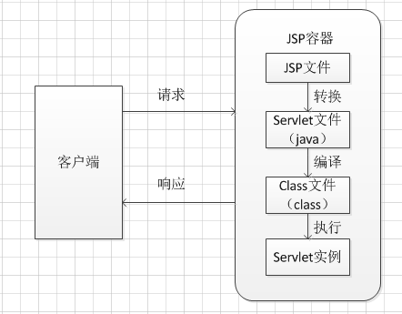
浏览器向服务器发送请求，不管访问的是什么资源啊，其实都是在访问Servlet，所有当访问一个jsp页面时，其实也是在访问一个Servlet，服务器在执行jsp的时候，首先把jsp翻译成一个Servlet，所有访问jsp时，其实不是在访问jsp，而是在访问jsp翻译过后的那个Servlet。

第五章 系统实现

5.1系统实现介绍
系统整体功能实现比较完整
- 登录界面：
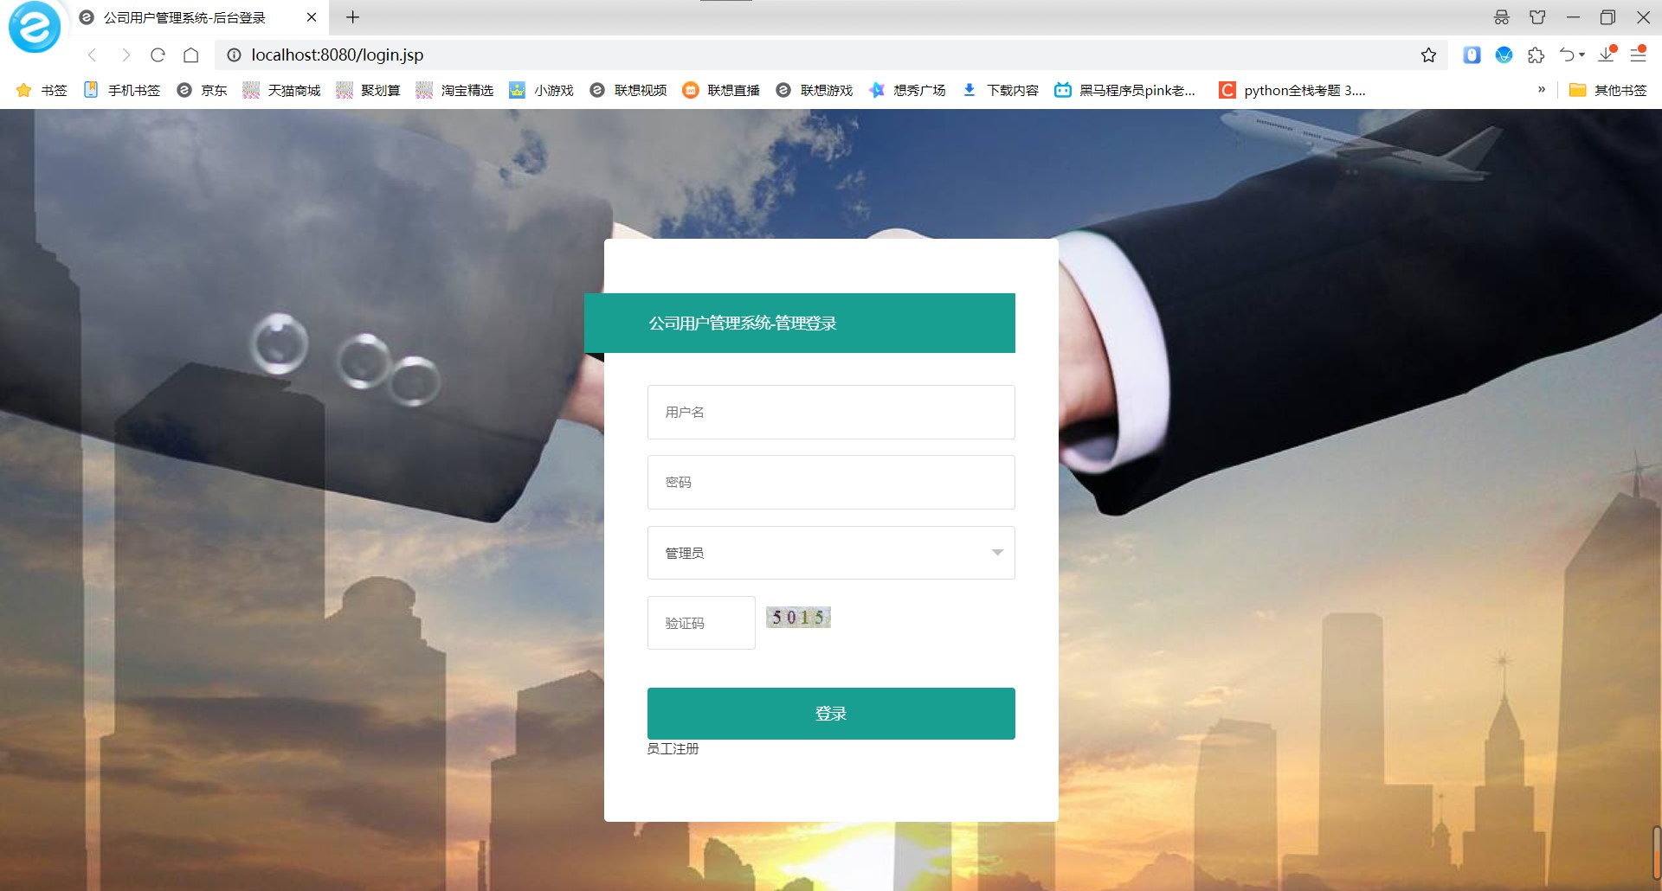

- 注册信息功能：
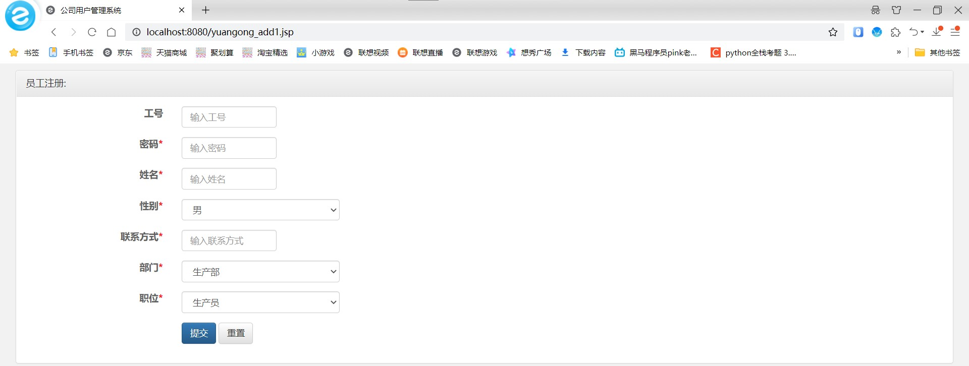
- 身份选择：
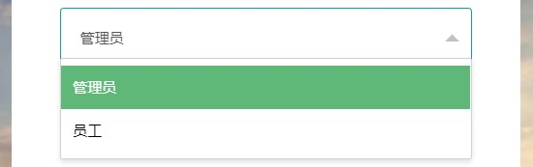
- 非法拦截：
密码错误的拦截
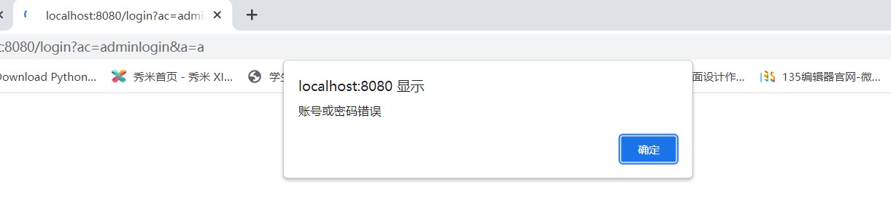
验证码拦截：
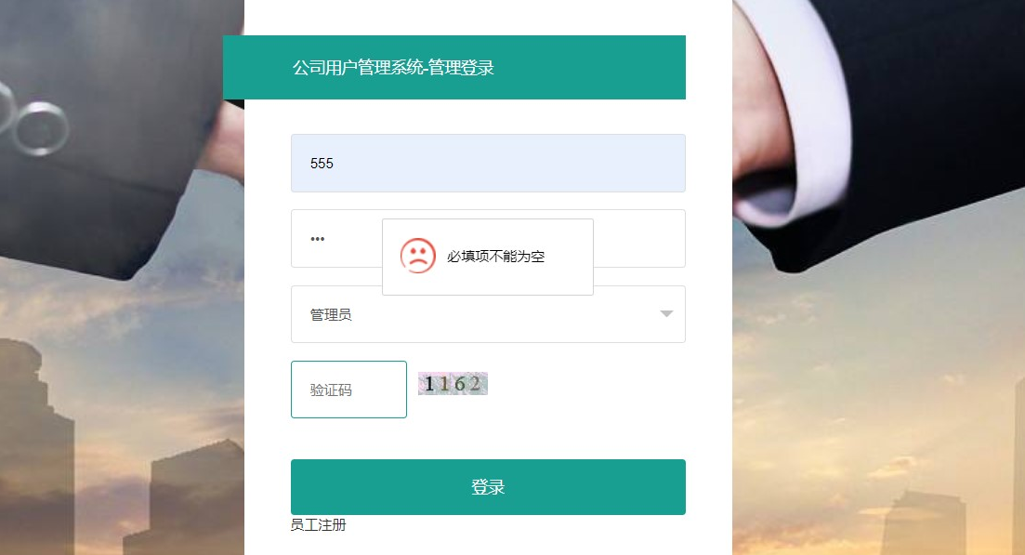

- 数据库的建立：
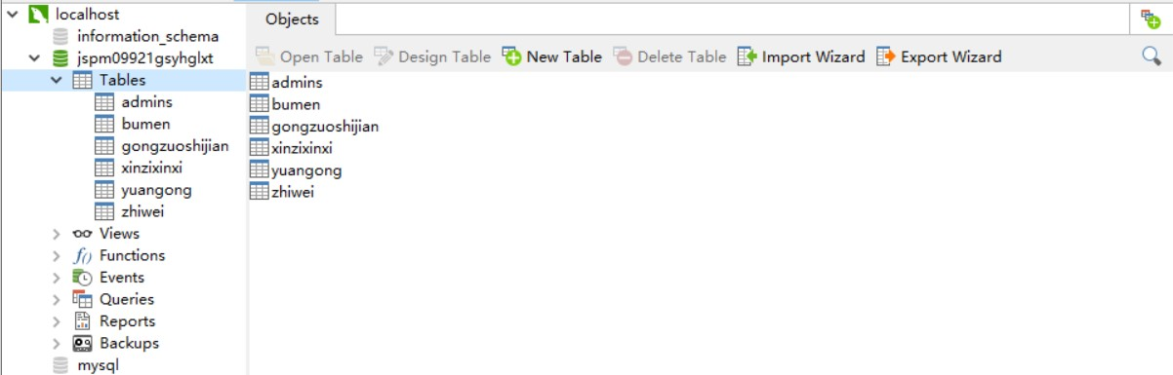

- 管理员界面：
初始设定管理员用户名和密码都是：admin、
有在线人数统计，功能区有下拉菜单，美观。
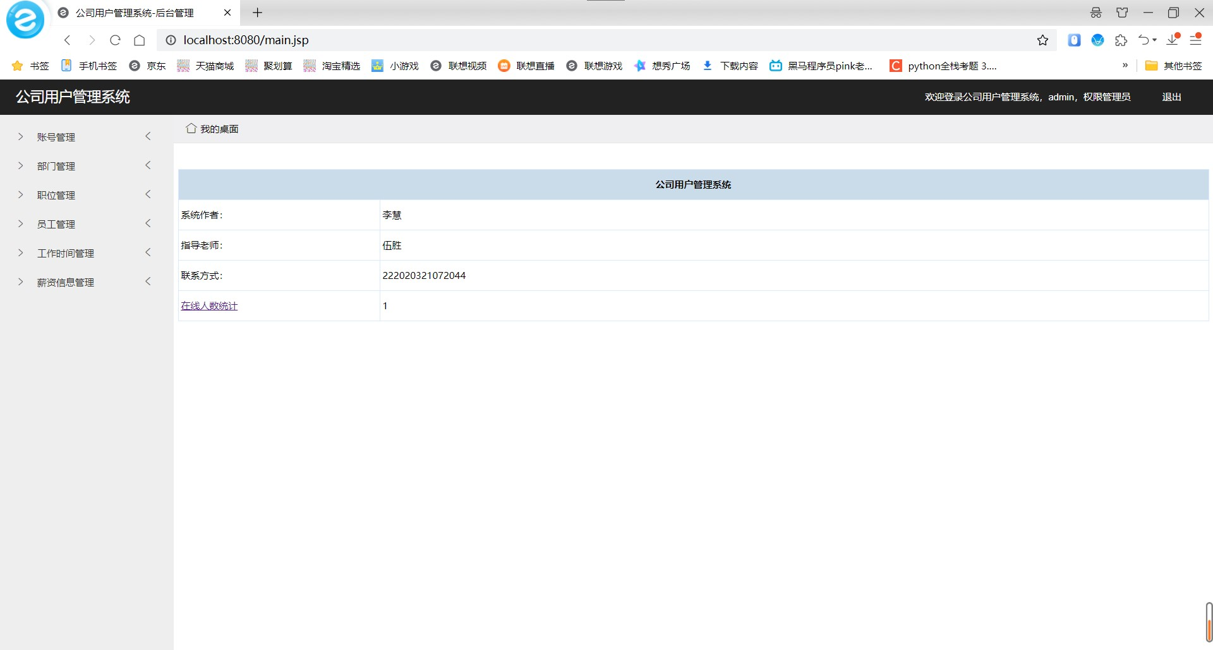

- 员工界面:
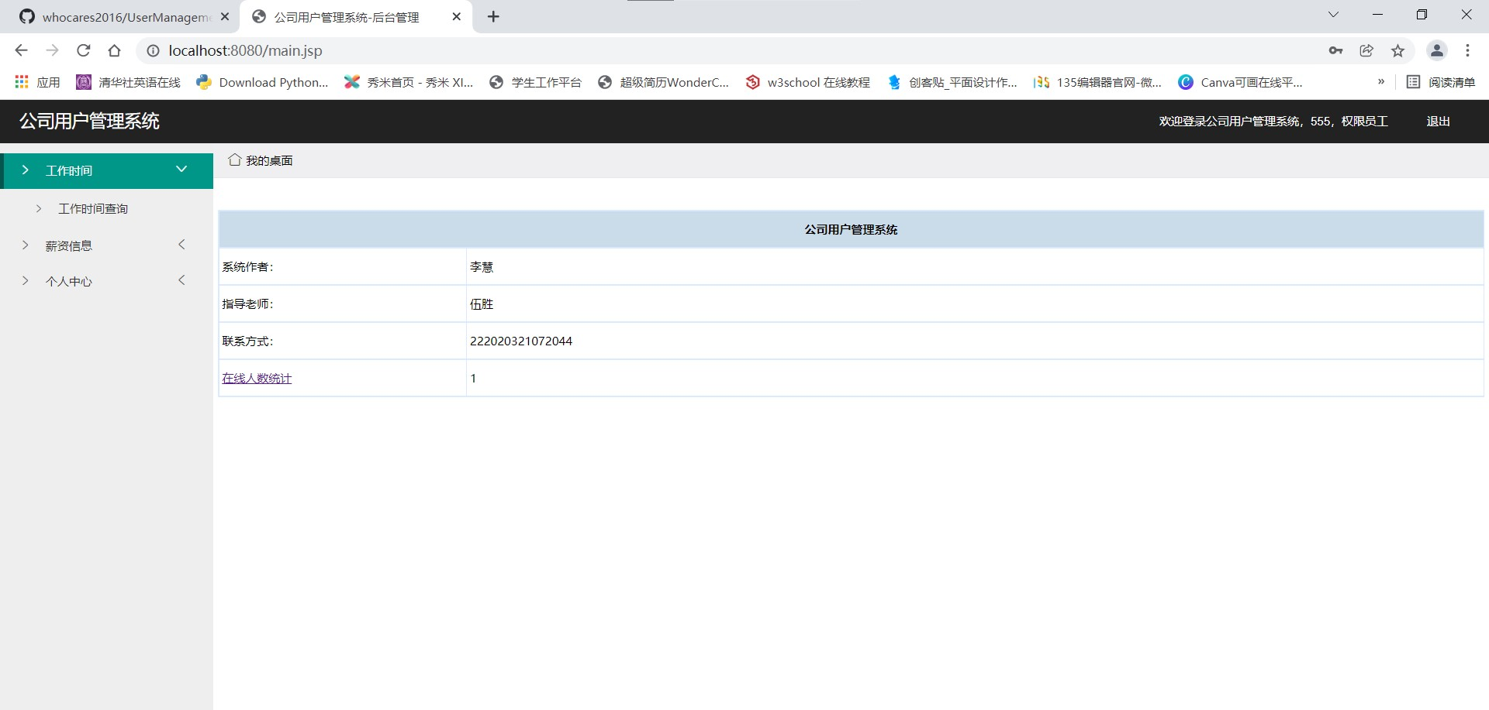

- 显示、查询功能：
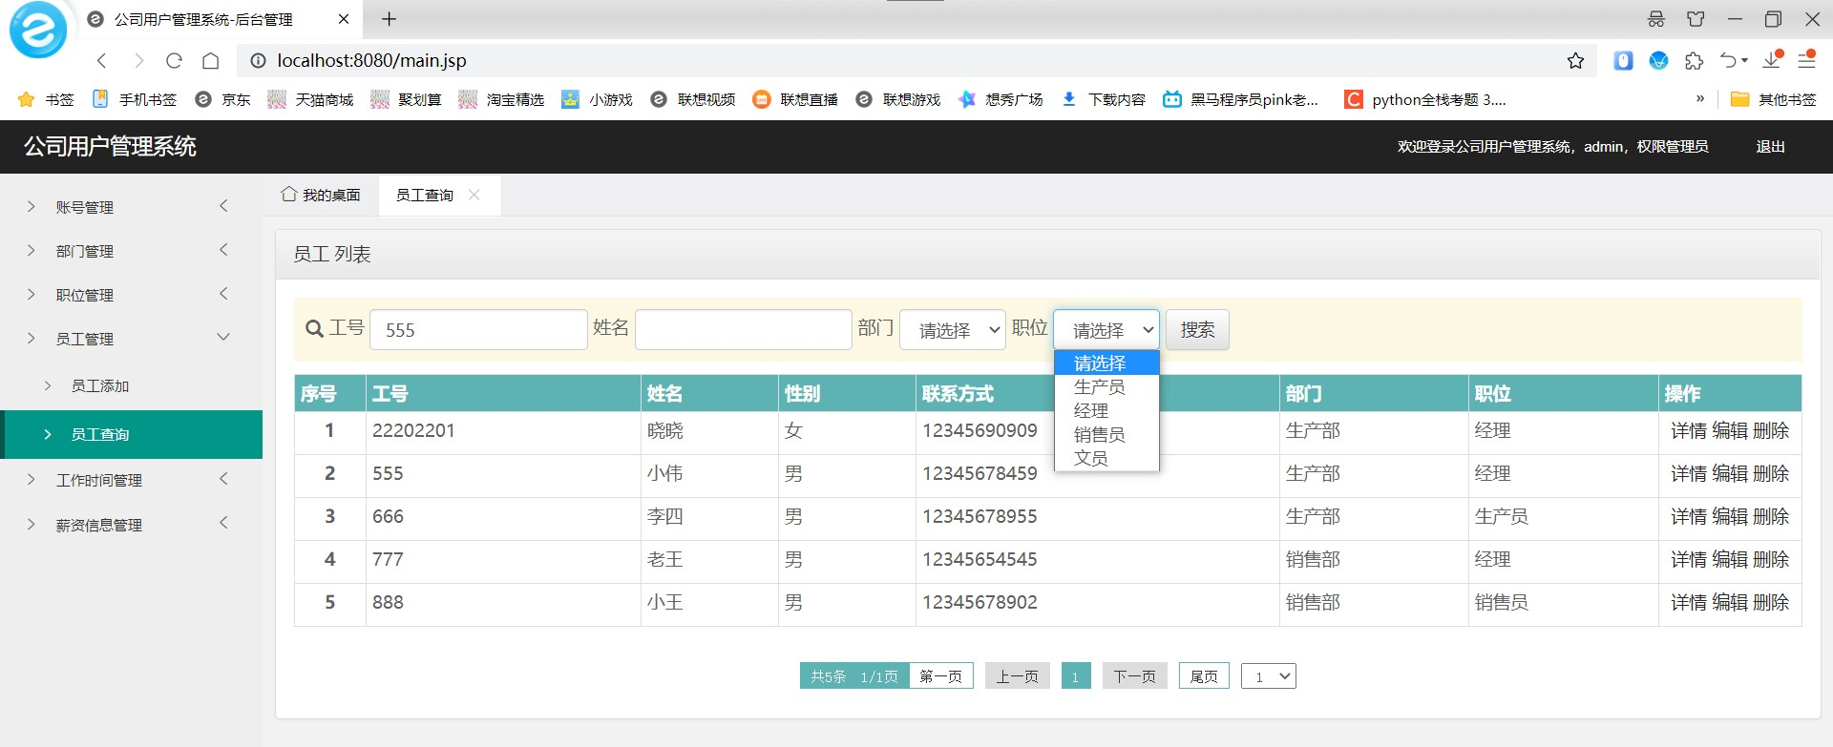
- 显示详情功能：
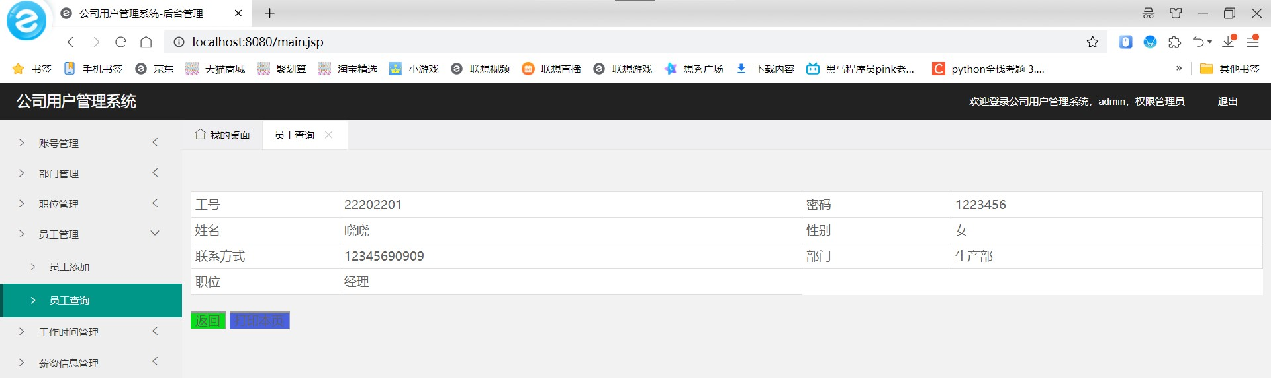

- 月份选择、数字加减功能：
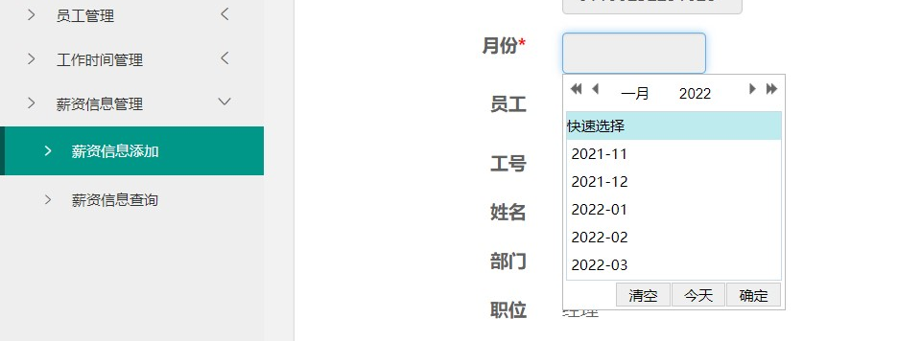
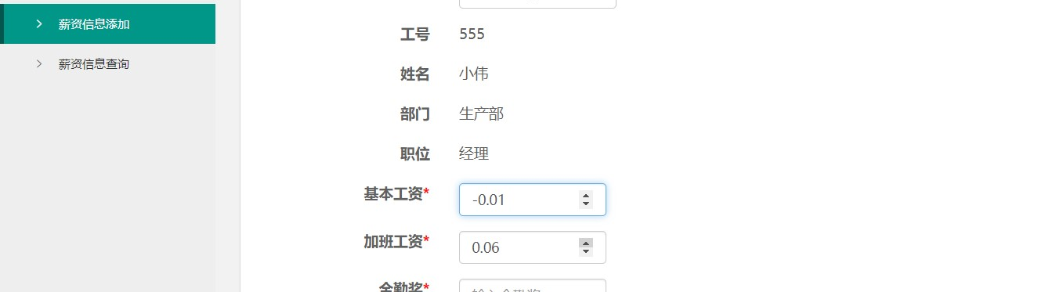

- 照片上传：
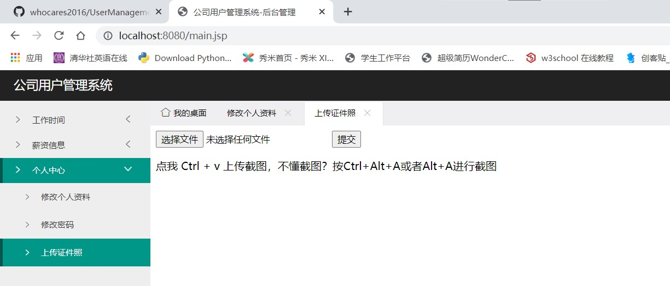

5.2 系统实现的不足
对于这个系统，仍有不足之处：
在照片上传功能中，该功能的页面不精致、比较丑，同时照片上传后不能在页面展示出来，无法在网页中查看照片状态。优化此功能后还能设计上传头像。
对于用ant打包成war包，能生成war包，但是在打包classes里面的文件时挖法找到程序包，使打包中断，ant下的文件夹部分为空。
登录界面的拦截方式比较单一，可以在设计员工手机验证码登录，方式忘记密码无法登录的情况。同时提供在登录界面忘记自己密码后的修改密码功能，是自己就能修改密码登录。验证码的验证登录中，只采用了数字验证码，安全性比较低，可以加入字母生成验证码，也可以通过计算一串数学式子的得数验证，还可以用图片形式，拖动滑块来实现。
对于管理员模块与员工模块联系还不够，可以加强设计，使管理员在管理员系统内发布消息，员工能在员工界面收到消息通知。
除此之外，网站还有更多功能可以补充，在之后的学习中可以不断加强，继续完善该网站的功能。
感谢老师的教导！

